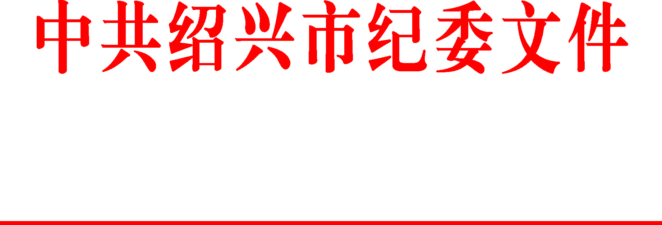

绍市纪发〔2017〕31号

关于中秋国庆期间深入落实中央八项规定精神
切实抓好纠正“四风”工作的通知

各区、县（市）党委、纪委、监委，市级各部门（单位）党委（党组、工委），市纪委市监委各派驻机构：
2017年中秋、国庆节将至，为进一步深入落实中央八项规定精神，持续加大正风肃纪力度，持之以恒改进作风，确保节日期间风清气正。现就有关工作通知如下：
一、进一步提高思想认识，压紧压实主体责任。各级党组织要不断提高政治站位和政治觉悟，切实承担起作风建设的主体责任，把锲而不舍落实中央八项规定精神、驰而不息纠正“四风”作为一项重要政治任务，思想上不懈怠，行动上不松劲，及早研究，专题部署，层层抓好落实。各级纪检监察组织要认真履行监督责任，督促被监督单位党委（党组、工委）履行作风建设主体责任，确保被监督单位节日期间风清气正。
二、进一步严明各项纪律规定，强化自律严格他律。各地、各部门（单位）要结合实际，严格贯彻落实中央八项规定精神，严格执行省委“28条办法”、市委“26条办法”；领导干部要率先垂范，自觉遵守各项纪律规定，严禁违规用公款吃喝、旅游和参与高消费娱乐健身活动，严禁用公款送月饼送节礼，严禁违规收送礼品、礼金、消费卡等，严禁违规操办婚丧喜庆事宜或借机敛财，严禁公车私用或“私车公养”，严禁接受管理服务对象的宴请或者旅游、健身、娱乐，严禁违规参与“酒局”、“牌局”等活动安排；要加大节日期间正风肃纪和明查暗访力度，防止节日期间“四风”问题反弹回潮，确保廉洁过节。各有关职能部门要按照《关于建立落实中央八项规定精神“1+X”专项督查工作制度的通知》的要求，创新方式方法，对职责范围内的重点对象、重点场所、关键环节开展重点监督检查，认真履行落实中央八项规定精神方面的管理职责，做到节前有方案，节中有行动，节后有报告。
三、进一步把纪律和规矩挺在前面，强化监督执纪问责。各级纪检监察组织要强化使命担当，准确把握监督执纪“四种形态”，紧盯老问题，关注新动向，不断探索新路子，拿出新招数，深挖细查违反中央八项规定精神问题，对顶风违纪的，发现一起、查处一起、通报一起，决不姑息。同时，要加大对群众身边的不正之风和腐败问题的整治力度，进一步巩固扶贫领域监督执纪专项督查和违规公款购买消费烟酒问题集中排查整治工作成果，继续严肃查处向扶贫资金、民生资金伸手以及“酒局”、“牌局”等违规违纪行为。要认真贯彻落实《中国共产党问责条例》和《浙江省贯彻〈中国共产党问责条例〉实施办法》，对主体责任、监督责任和领导责任落实不到位，导致管辖范围内“两节”期间发生严重违规违纪问题，造成严重后果或恶劣影响的，要严肃进行责任追究。
落实中央八项规定精神“1+X”专项督查工作联席会议各成员单位，要及早制定工作方案，并于9月28日前报送市纪委、监委，10月10日前书面向市纪委、监委报送有关问题线索和工作开展情况。各区、县（市）纪委、监委、市纪委市监委各派驻机构要及时梳理总结中秋国庆期间纠正“四风”工作情况，经主要领导签字后，于10月10日前报市纪委市监委联系纪检监察室。

中共绍兴市纪委
2017年9月19日

抄送：省纪委办公厅、党风政风监督室、第七纪检监察室。
中共绍兴市纪委办公室 2017年9月19日印发

